Планирование по программе духовно-нравственному воспитанию

«Караван духовной истории» в МКОУ «Чанкурбенская СОШ» за 4 квартал в 2020 – 2021 учебный год.

|  |  |  |  |  |  |
| --- | --- | --- | --- | --- | --- |
| **№** | **Наименование мероприятий** | **Классы** | **Сроки** | **Приглашенные** | **Ответственные** |
| 1 | Беседы по профилактике идеологии экстремизма | 1-10 | Октября | Учителя  Родители | Руководитель безопасности Насирханов З.М. |
| 2 | Встречи представителей АТК и Духовенства района с учащимися.  Духовная культура ислама | 5-10 | 16 ноября | Багатыров Джабраил Гаджиевич, руководитель отдела просвещения Буйнакского района. Учителя | Руководитель безопасности Классные руководители |
| 3 | Круглый стол:  «Духовное перо» (чтение и обсуждение произведений просветителей своего села и республики) |  | 23 ноября | Зам.директора по ВР Алиев М.М., | Классные руководители |
|  |  |  |  |  |  |

Цель: формирование у детей и молодёжи основополагающих принципов нравственности, основанных на религиозных, культурно- исторических, российских, дагестанских традициях.

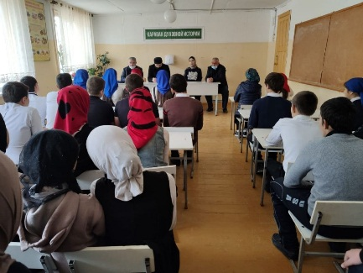 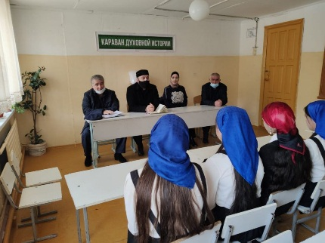

16.11. 2020г Руководитель безопасности Насирханов З.М. Организовал встречу с представителями АТК и Духовенства района с учащимися п теме Духовная культура ислама.

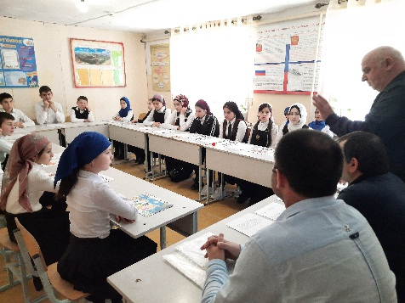

Круглый стол: «Духовное перо» (чтение и обсуждение произведений просветителей своего села и республики).

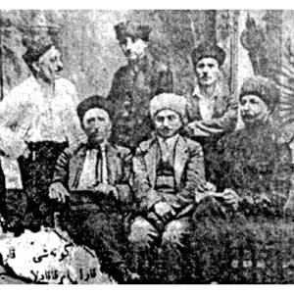 Просветители Дагестана. На фотоснимке запечатлены шесть педагогов, которые были гордостью Дагестана в начале XX века. В первом ряду сидят (слева направо) Абдул-Кадыр Алкадарский, Эдхем Фейзи, Магомед-Кади Дибиров (ал-Карахи), во втором ряду (слева направо) Абдурахман Исаев, Мамед-Казим Алекберли, Шавки Бектора.